Predmet zákazky:
Interiérové vybavenie novostavby Zariadenia podporovaného bývania Červená Skala – Výzva č. 55

Umiestnenie: novostavba v obci Šumiac – Červená Skala, 1.podlažie.

Predmet zákazky: predmetom zákazky je dodanie kuchynskej linky bezbariérovej v počte 2 kusy a kuchynskej linky – kancelária v počte 1 kus.

Kuchynská linka – kancelária pozostáva z nasledujúcich častí:
Spodná časť:
- pracovná doska: 1 ks,
- zástena: 1ks,
- skrinka jednootváranie: 1 ks,
- skrinka zásuvková: 1ks,
- spodná výsuvná skrinka príprava na separátor: 1 ks,
- bočnica oporná: 1 ks,
SPOLU: 6 KS.

Horná časť:
- skrinka jednootváranie 60 cm: 2 ks,
- skrinka jednootváranie 65 cm: 1 ks,
- skrinka dvojotváranie sklo: 1ks,
SPOLU: 4 KS.

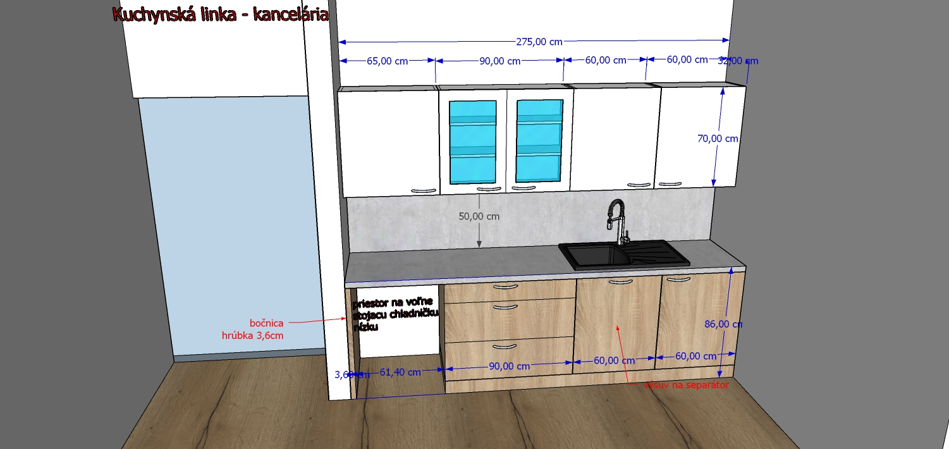

Kuchynská linka bezbariérová pozostáva z nasledujúcich častí:
Spodná časť:
- pracovná doska: 1 ks,
- skrinka zásuvková s výsuvnou pracovnou doskou: 1 ks,
- skrinka príprava na umývačku riadu: 1 ks,
- skrinka príprava na vstavanú práčku: 1 ks,
- krycia časť na drez a varnú dosku: 1 ks,
- vysoká skriňa (spodná a horná časť, otváranie – v strede príprava na vstavanú rúru a otvorená skrinka): 1 ks
- oporná noha: 1ks,
SPOLU: 7 KS.

Horná časť:
- skrinka jednootváranie 65 cm: 1ks,
- skrinka jednootváranie 45 cm: 1ks,
- skrinka jednootváranie – príprava na vstavaný digestor 60cm: 1 ks,
- skrinka dvojotváranie 90 cm: 1 ks,
- skrinka dvojotváranie 100 cm: 1 ks,
SPOLU: 5 KS.
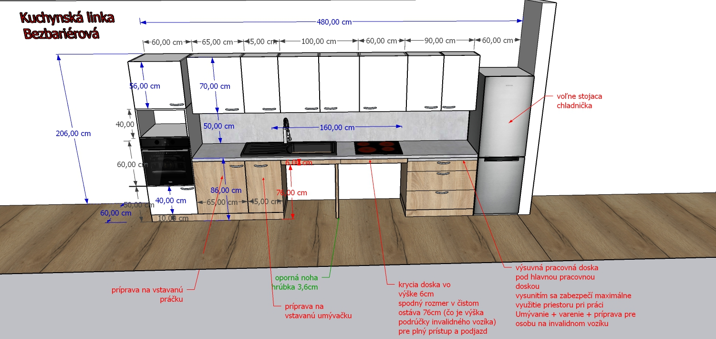

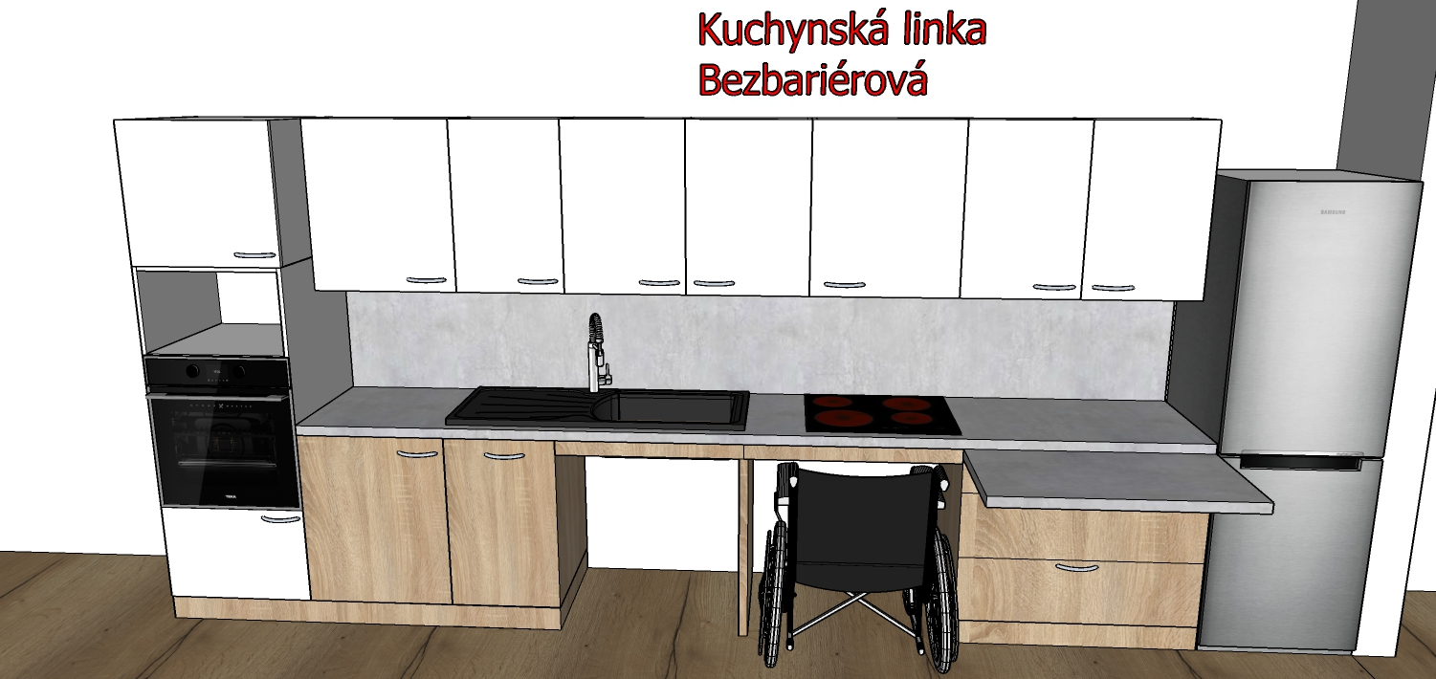

Normatíva – bezbariérový prístup invalidného vozíka:
  - výška kolien: 670 mm
  - výška podrúčky: 760 mm
  - šírka vozíka: 700 – 800 mm
  - maximálna výška prístupu vozíčkara: 1200 mm

